创新助手使用方法

https://webstads.sciinfo.cn/

上海万方数据有限公司
2021年3月

目录
一、创新助手简介 4
二、使用方法 5
1. 首页 5
2. 基本功能 6
2.1 生成word报告 6
2.2使用视频教程 6
2.3 高级检索设置 7
3. 找专家 10
3.1 高级检索设置 10
3.2 推荐结果 11
4. 懂专家 12
4.1 人物背景 13
4.2 科研产出 14
4.3 学术影响力 14
4.4 科研活跃度 15
4.5 学科渗透性 15
4.6 科研关注度 16
4.7 技术演化 16
4.8 合作人物 17
4.9 人才培养 17
4.10 研发合作 18
4.11 科技成果 19
4.12 基金项目 19
4.13 专利产出 20
4.14 产出明细 20
5. 识技术 21
5.1 技术简介 21
5.2 概念范畴 22
5.3 区域发展 22
5.4 产业发展 23
5.5 基础研究 23
5.6 企业推荐 24
5.7 企业产品 24
5.8 科研院所 25
5.9 高校推荐 26
5.10 杰出专家 26
5.11 企业专家 27
5.12 学科渗透性 27
5.13 IPC 28
5.14 技术相关度 28
5.15 技术演化 28
5.16 科技成果 29
5.17 基金项目 29
5.18 专利产出 30
5.19 国家/行业标准 31
5.20 法律法规 31
5.21 会议 31
6. 找机构 32
6.1 筛选条件 32
6.2 机构列表 32
7. 知机构 33
7.1 机构简介 33
7.2 荣誉资质 34
7.3 科研分布 34
7.4 学科渗透性 34
7.5 技术关注 35
7.6 技术演化 35
7.7国内基础研究 36
7.8 专利 37

一、创新助手简介
创新助手（以下简称：平台）是面向高校学科服务的科技情报获取分析平台。平台围绕人才、机构、技术等要素，面向学科建设、成果转化、技术转移、招才引智、参考咨询等场景提供找专家、懂专家、识技术、找机构、知机构等服务。
利用该平台，全校师生可大幅度提升科技信息获取能力和效率，全面掌握产业科技情报，快速了解技术应用的场景，深入解读企业的技术合作情况，梳理专家及高校对企业的技术服务水平，协助评估技术应用领域及市场需求程度。由该平台生成的分析报告，能为产学研合作提供全面详实的科技信息决策服务，加速技术与市场结合的速度，有效减少项目投入风险，提高投入产出比。
主要功能：
1.技术分析：提供“全景式”科研主题研究状况分析报告，展示主题基本属性（上位词、下位词等），图表展现主题相关科研产出总体分析、科技论文产出分析、专利及科技成果产出状况、共现词分析和主题媒体相关报道等；
2.人才推荐：基于关键技术的全国范围人才推荐，涵盖高校老师、企业总工、科研院所研究员。
3.人才分析：追踪人物科研产出及成长轨迹，图表形式从专家、学者科研产出总体情况、相关科技论文产出分析、专利及科技成果产出、人物科研合作关系等方面，丰富详实地展现专家、学者的主要研究方向、科研成果、行业经验与背景。通过详实的科研产出数据，包括期刊、会议、成果、专利等, 真实反映科研人才学术特点；
4.机构推荐：基于关键技术的全国范围内机构推荐，涵盖：企业、高校、科研院所。
5.机构分析：提供科研机构的综合分析和评估，揭示机构科研产出分布，分析机构科研能力。动态了解机构科研文献、成果、专利等科研产出状况，了解其科研团队人才构成，为机构科研能力评估提供详实、客观的数据支撑；技术分析、人才分析、机构分析可以实时生成word版报告。

二、使用方法

首页
网址：https://webstads.sciinfo.cn/
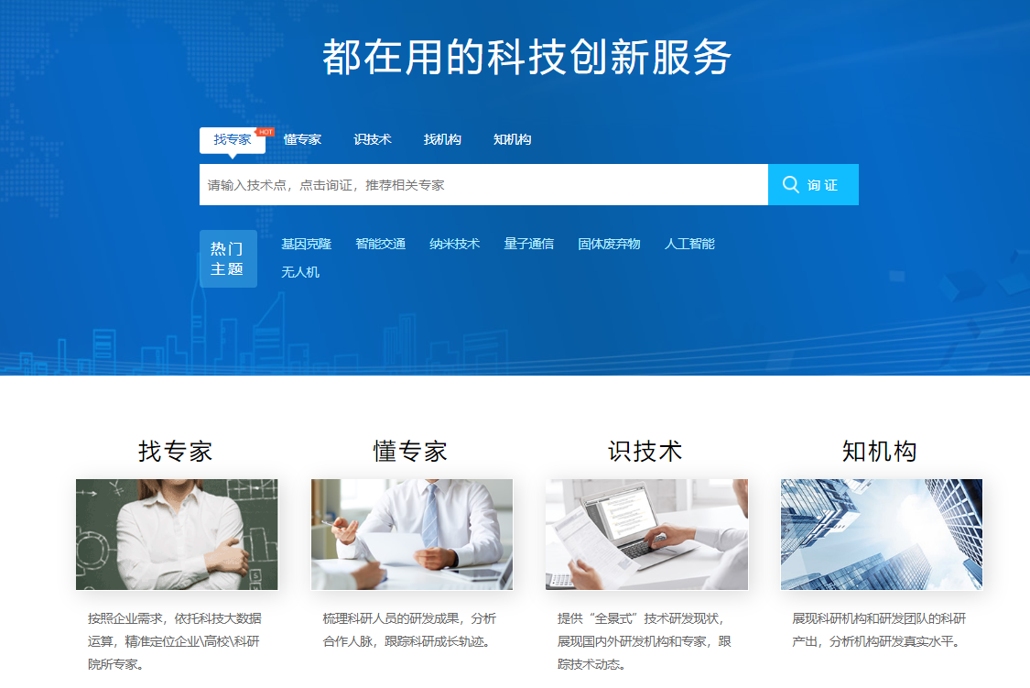

基本功能

2.1 生成word报告
懂专家、识技术、知机构右上角有报告下载按钮，可以直接下载word报告
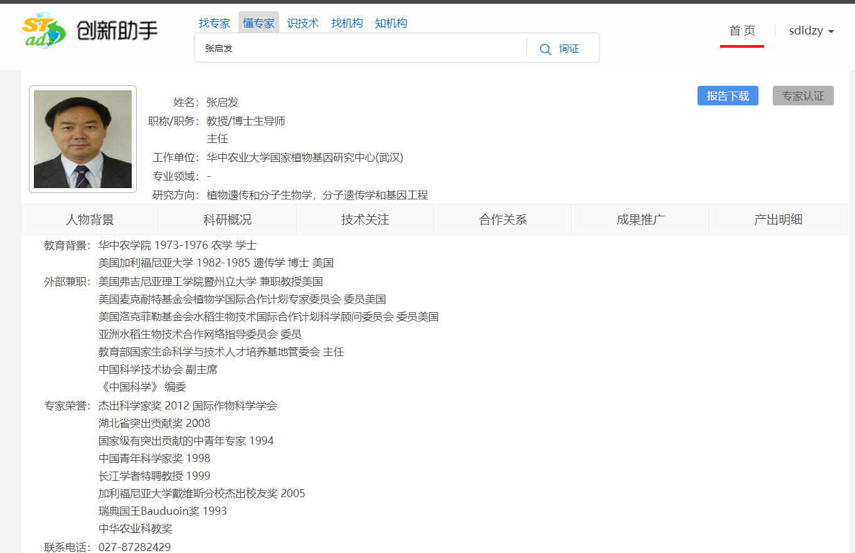

2.2使用视频教程
首页面右侧浮动条：教程
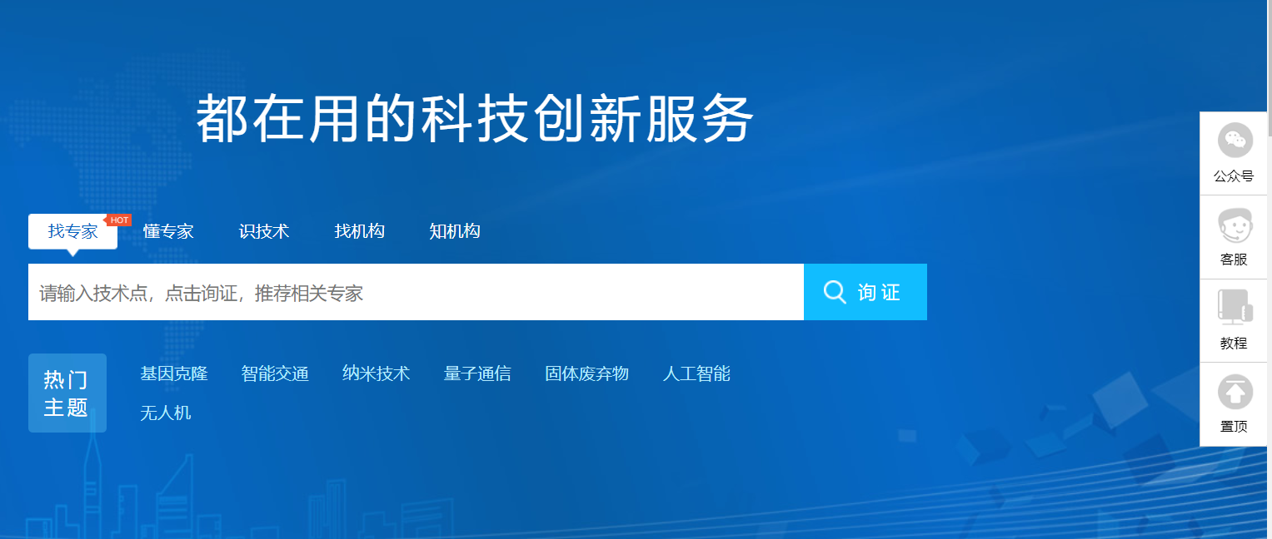

2.3 高级检索设置
找专家、识技术，支持多技术点组合，支持中英互译
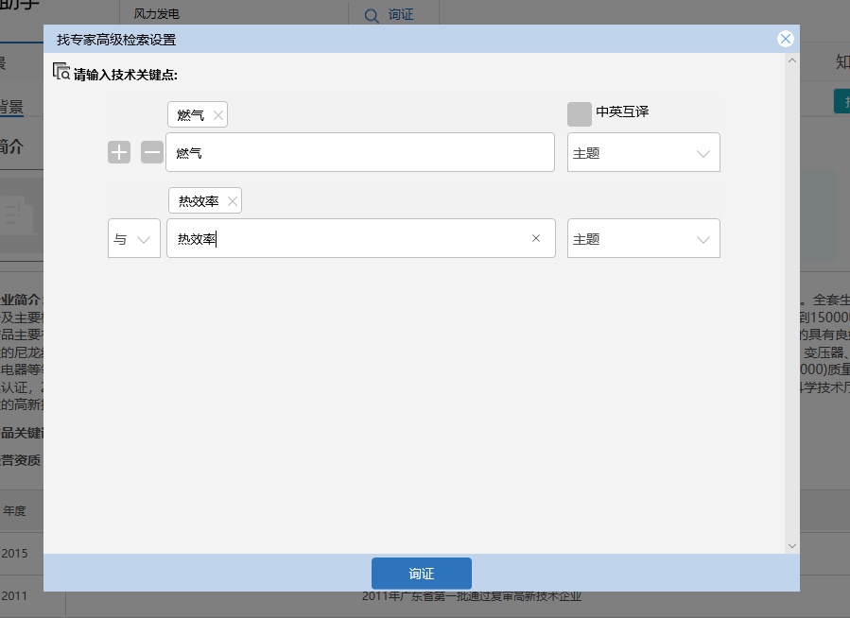

懂专家，支持学者名字追加，选中机构勾选或者手动输入追加；推荐技术点勾选或者手动追加，支持对标题、关键词、摘要的字段控制
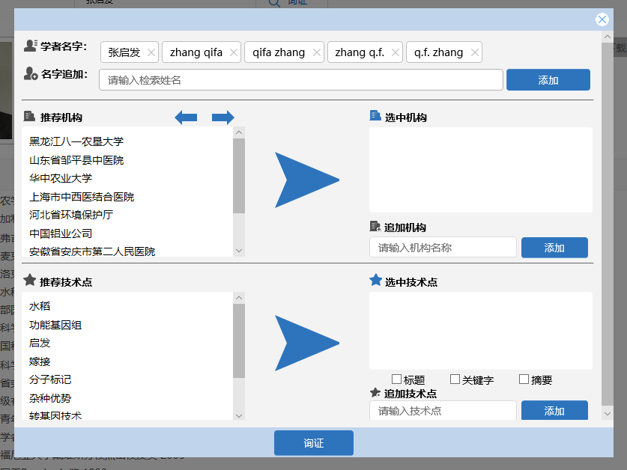

知机构，支持推荐机构勾选，支持推荐技术点勾选，也支持用户手动输入追加机构名称和技术点
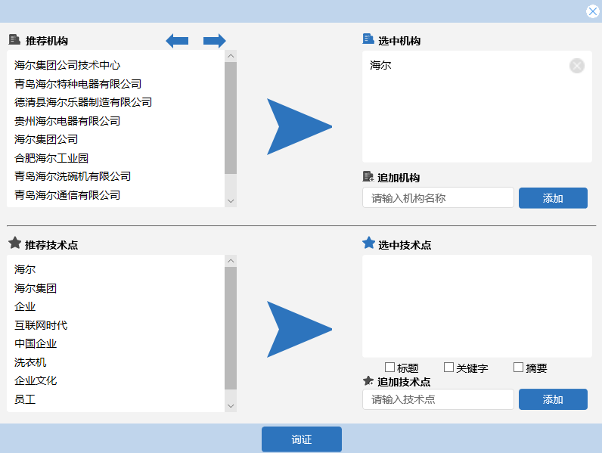

找专家
首页，勾选找专家菜单栏，输入需要了解的技术点
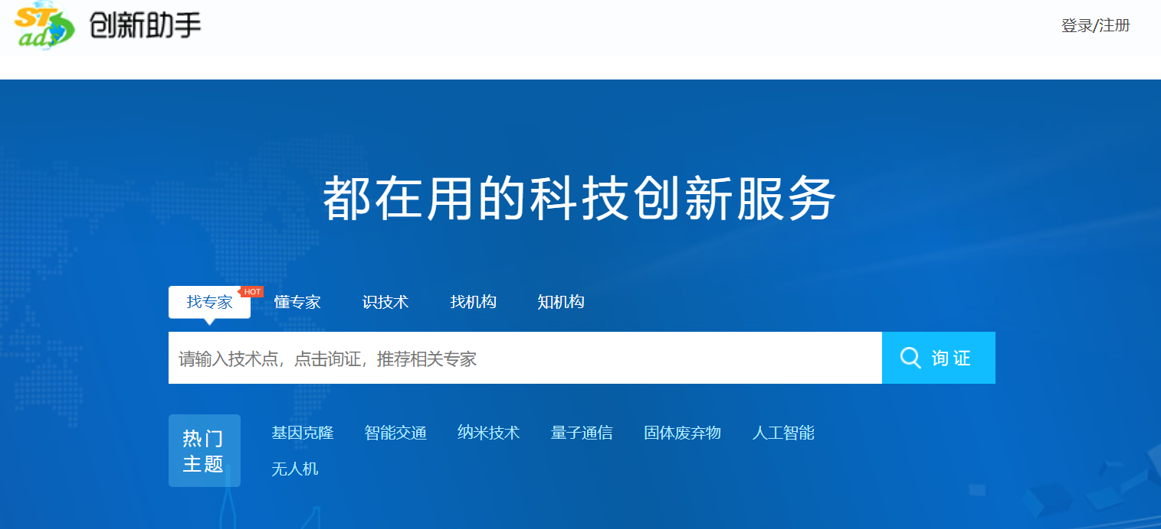

3.1 高级检索设置
多关键词检索，可以设定全字段、主题、关键词、题名。
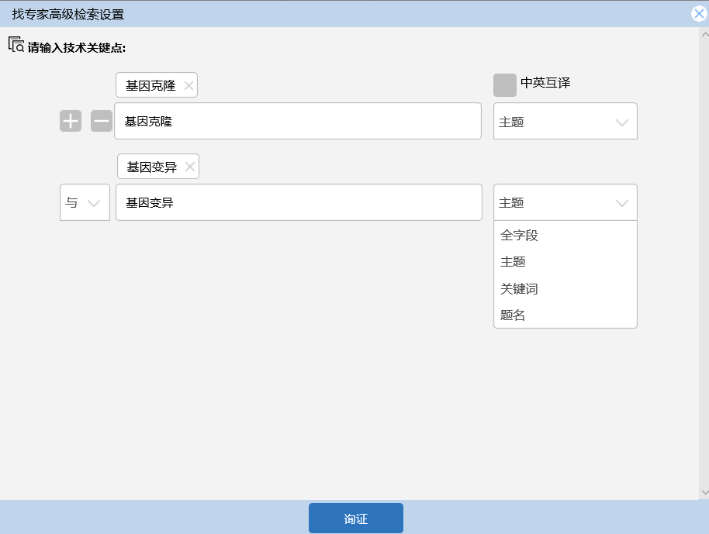

3.2 推荐结果
按照地区、机构类型、技术相关度、时间等四个维度，推荐出相关专家

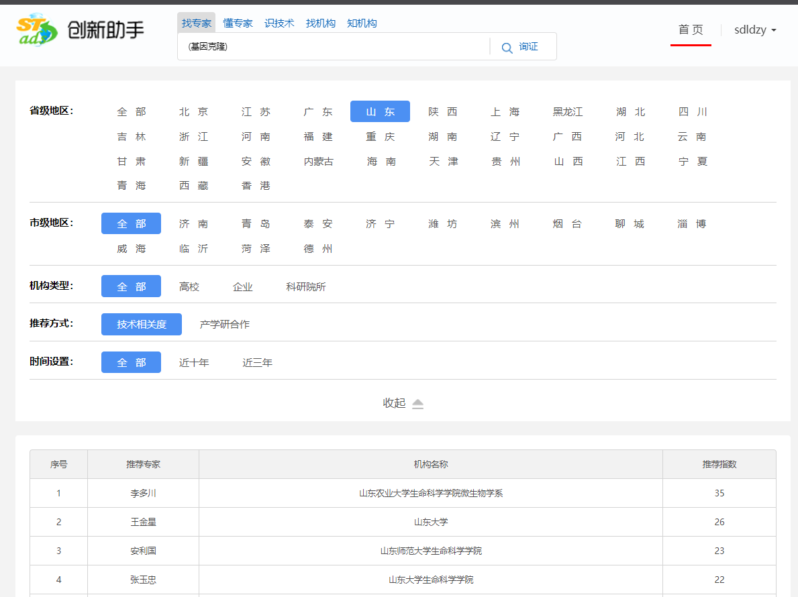

懂专家
点击推荐专家名字，跳转懂专家详细页。
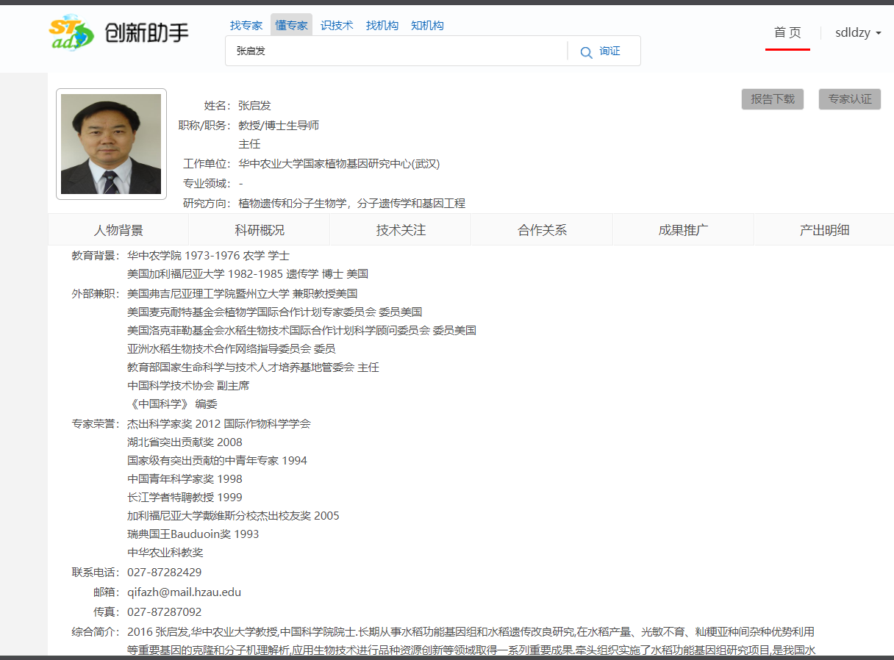

4.1 人物背景
包括教育背景、工作经历、专家荣誉、曾任职务、联系方式、综合简介。
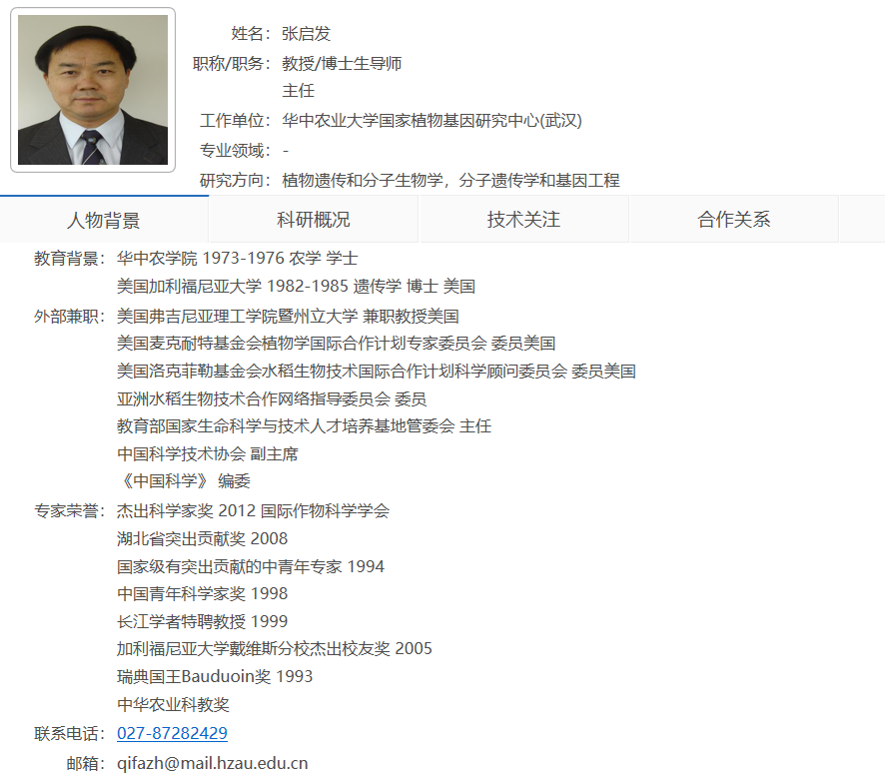
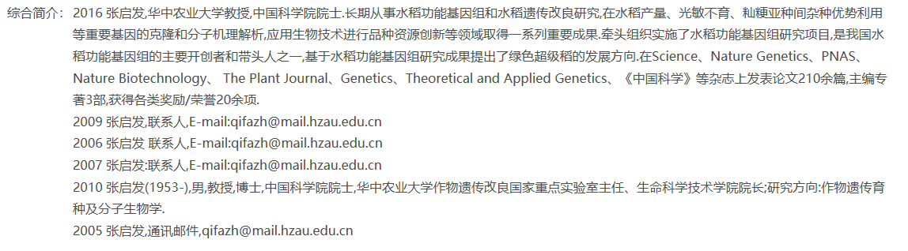

4.2 科研产出
人物整体科研产出分布，快速掌握整体科研产出情况。
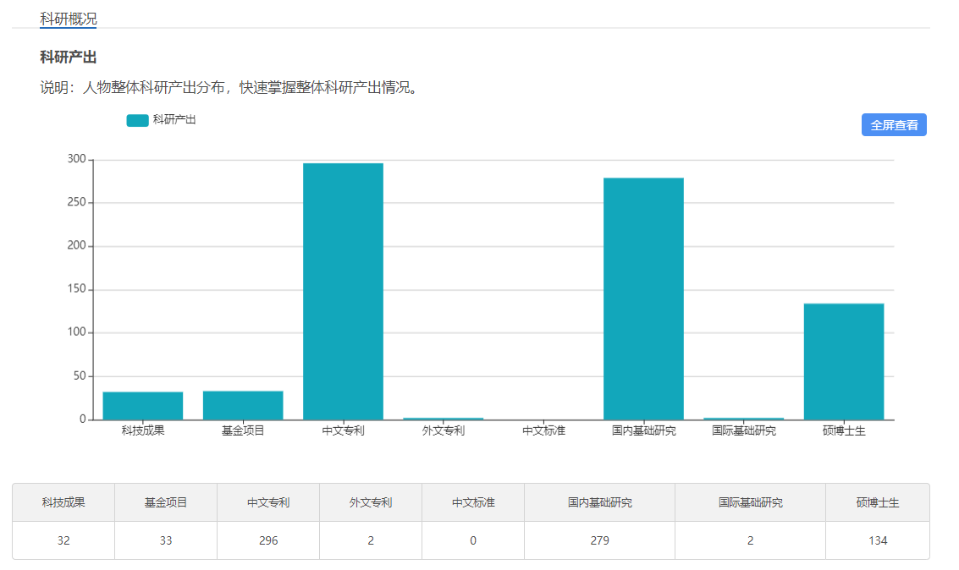

4.3 学术影响力
H指数越大，学术影响力越大。
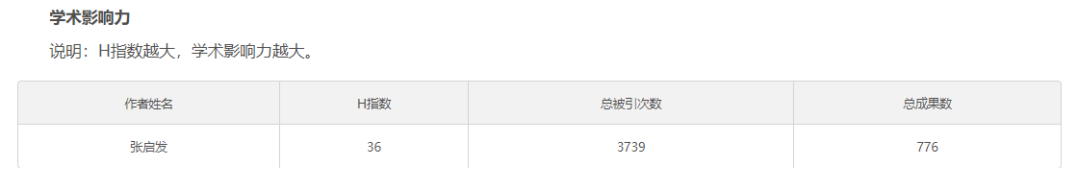

4.4 科研活跃度
展现人物近年的科研活跃度，累计曲线稳步上升，则科研产出稳定；如果累计曲线增势放缓，则科研活跃度下降。
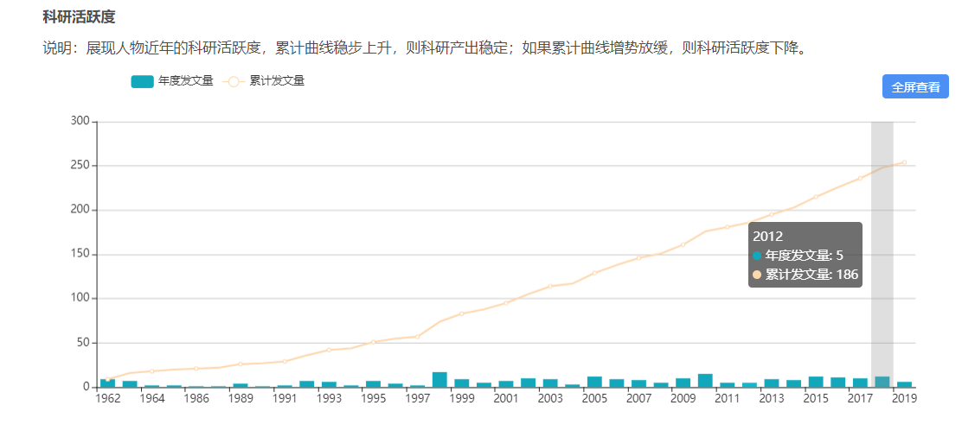

4.5 学科渗透性
数值越大，基于该学科的科研越集中；如果出现两个及以上学科数值大，则可能是交叉学科研究。
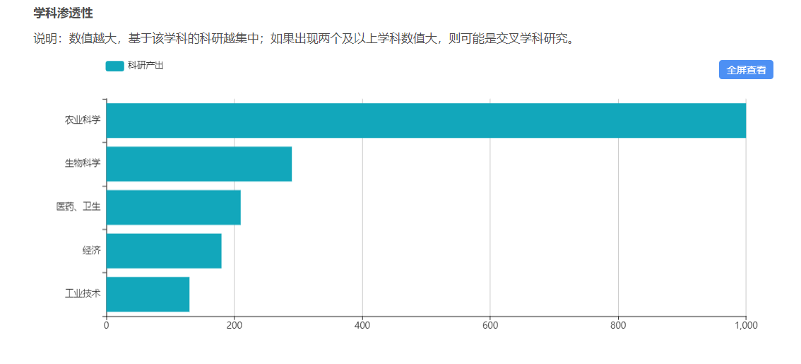

4.6 科研关注度
展现人物科研技术点，数值越大，人物对技术点的科研度关注度越高。适合于人才引进、技术合作等。
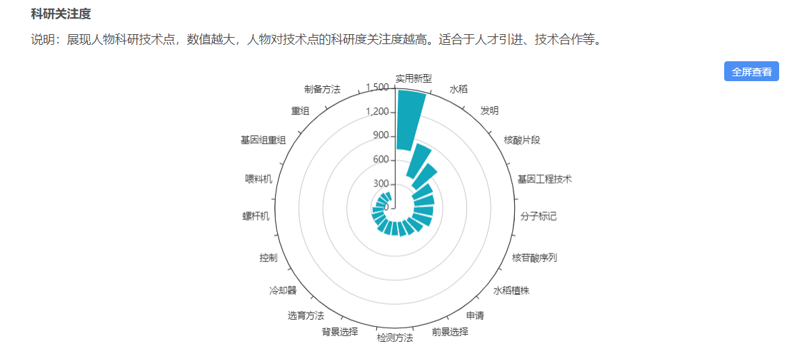

4.7 技术演化
展现技术点近年的演变，揭示科研脉络和演化规律。和上年度技术热点比较，有新增技术点，则用红色标出。
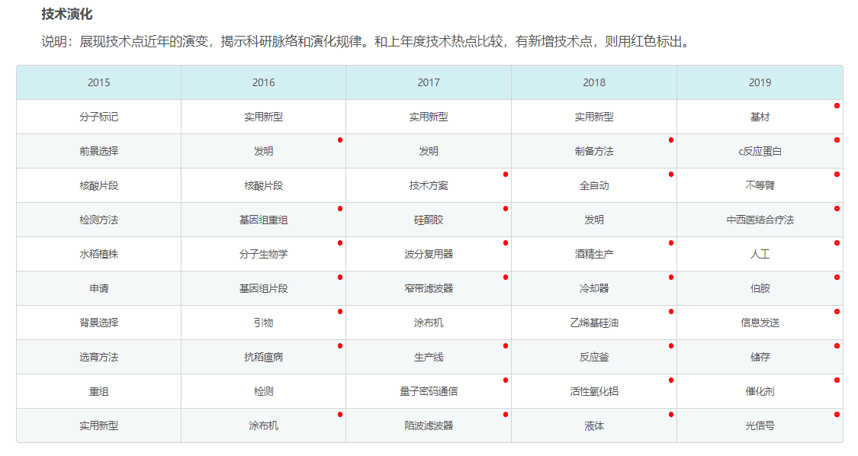

4.8 合作人物
通过对专利、科技成果、科技论文等的总和分析，推荐出和任务科研合作相关度高的科研人物。排名越靠前，合作频次越多。合作人物适用于技术合作、人才引进、联和申报项目等。
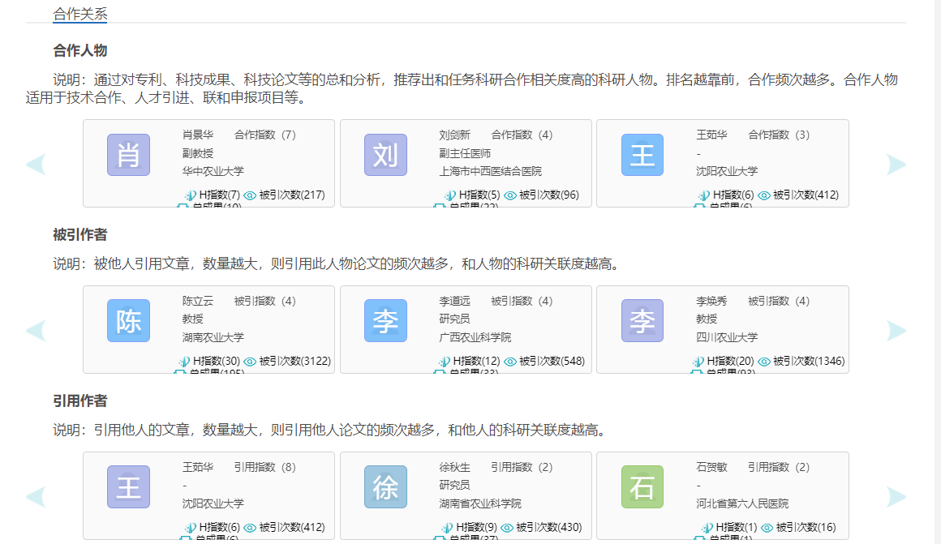

4.9 人才培养
人物指导的硕博士毕业生情况，适用于人才引进等。
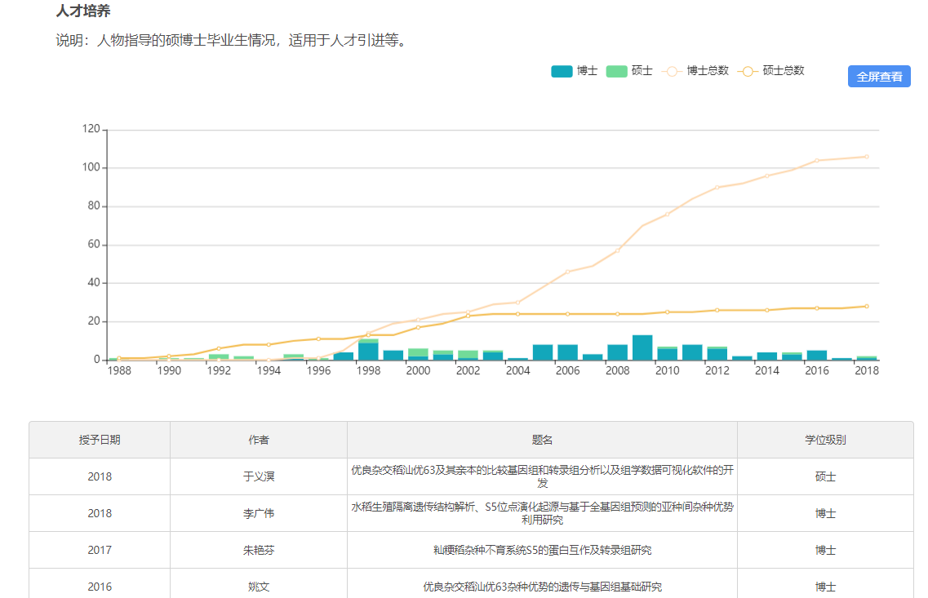

4.10 研发合作
技术合作分布。
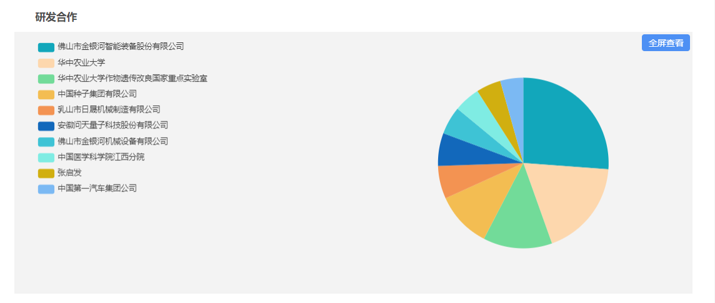
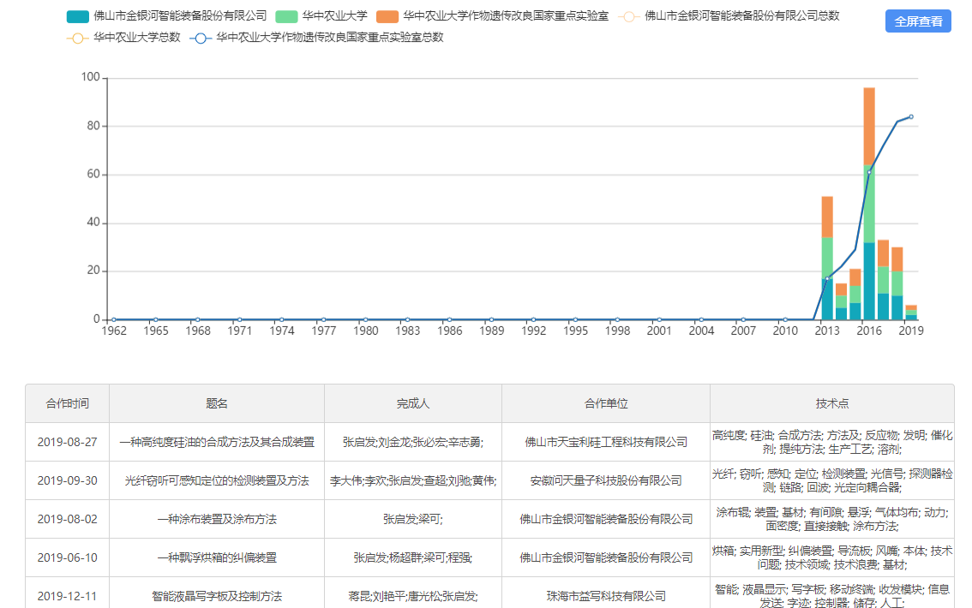

4.11 科技成果
获得国家及省部级科技成果。
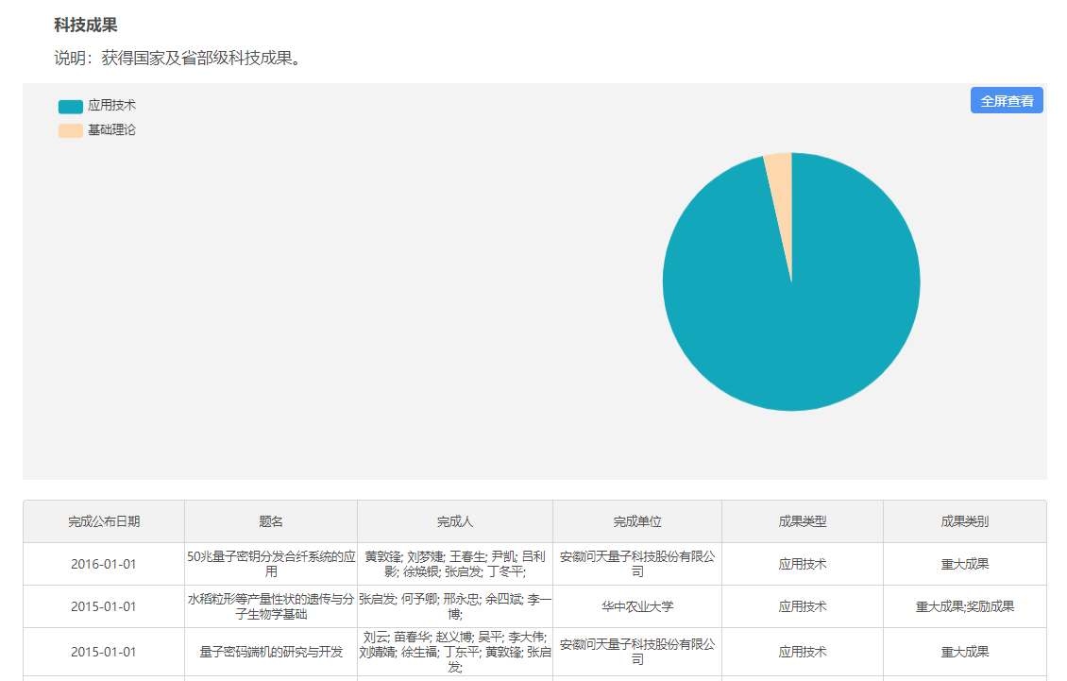

4.12 基金项目
获得国家自然科学基金项目。
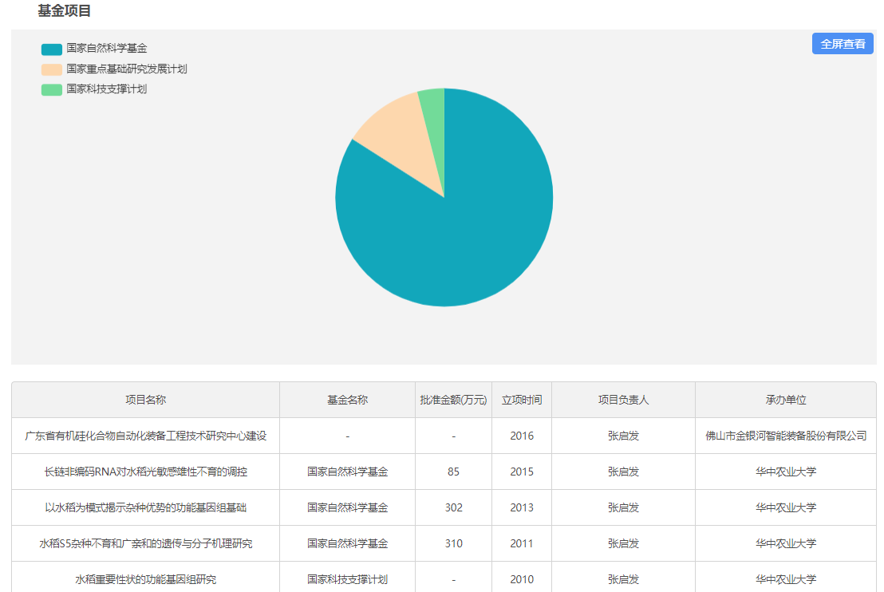

4.13 专利产出
专利情况。
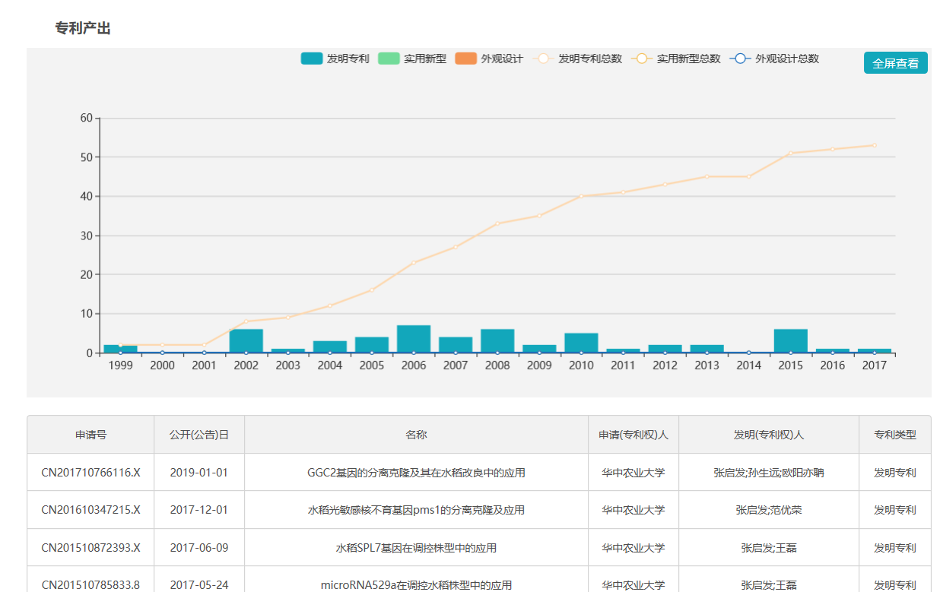

4.14 产出明细
国内基础研究、国际基础研究、国内标准、专著。
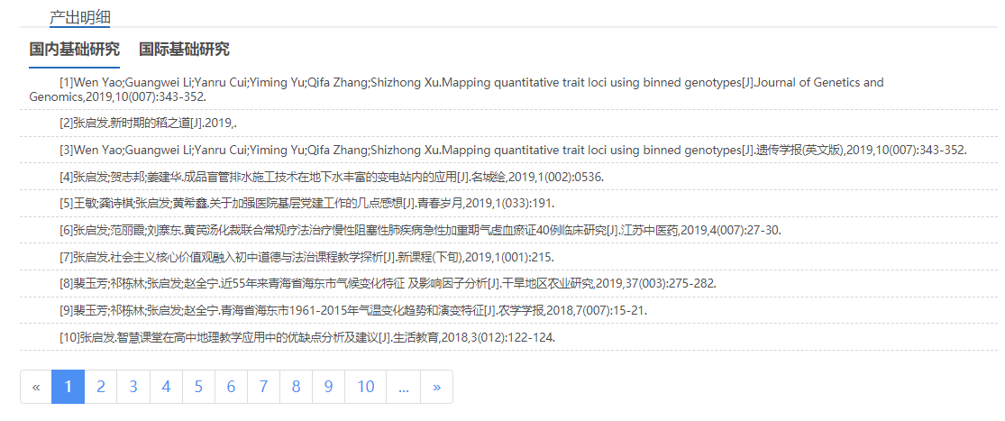

识技术
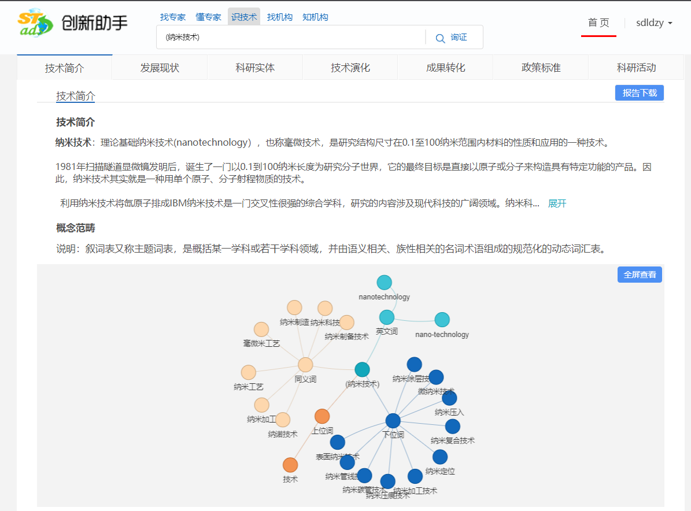

5.1 技术简介
技术概念及研发现状介绍。
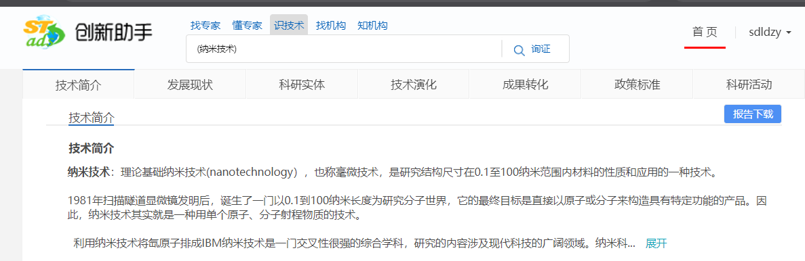

5.2 概念范畴
叙词表又称主题词表，是概括某一学科或若干学科领域，并由语义相关、族性相关的名词术语组成的规范化的动态词汇表。
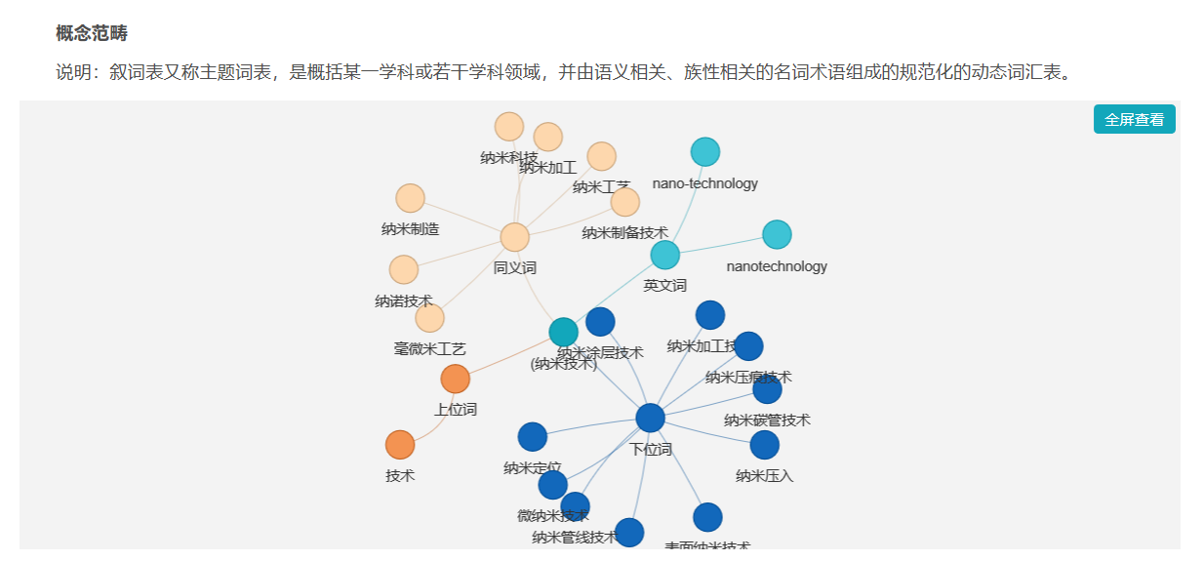

5.3 区域发展
技术区域分布。
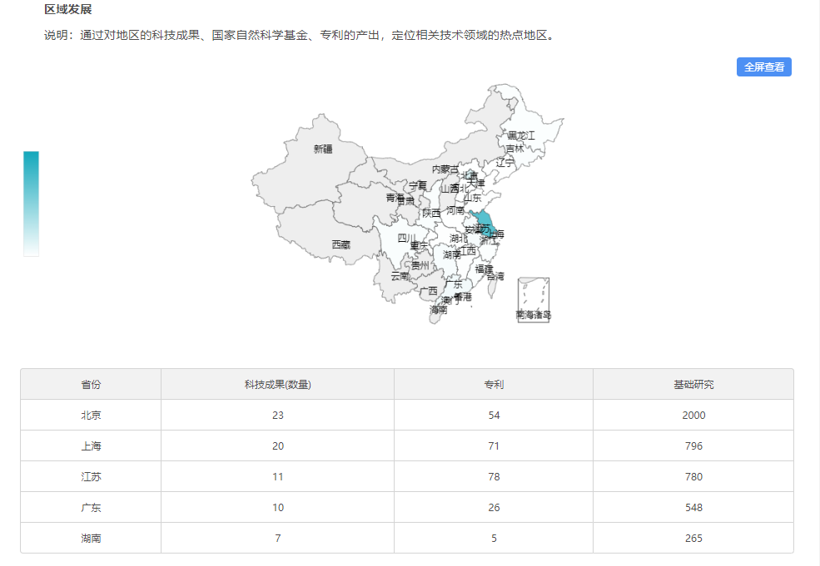

5.4 产业发展
近年来相关技术专利逐年产出及总体趋势。
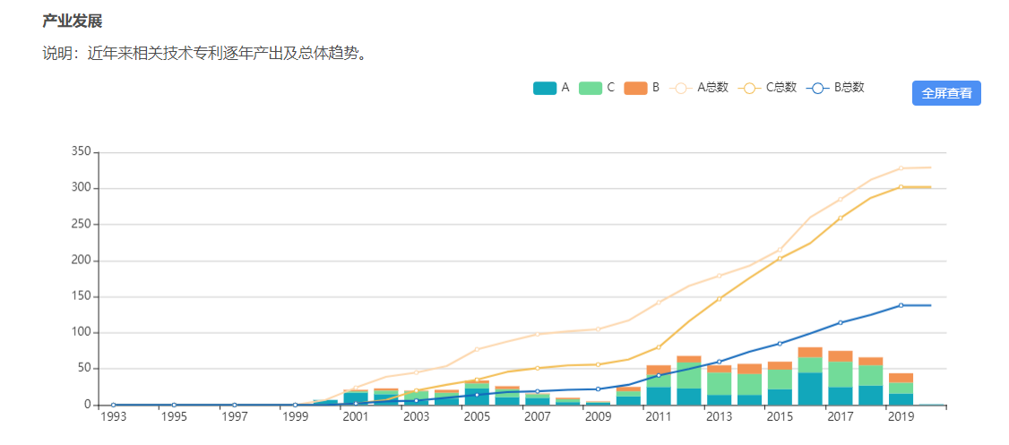

5.5 基础研究
国内机构、专家国际基础研究产出。通过逐年统计和累计统计，了解国内技术的国际科研影响力。
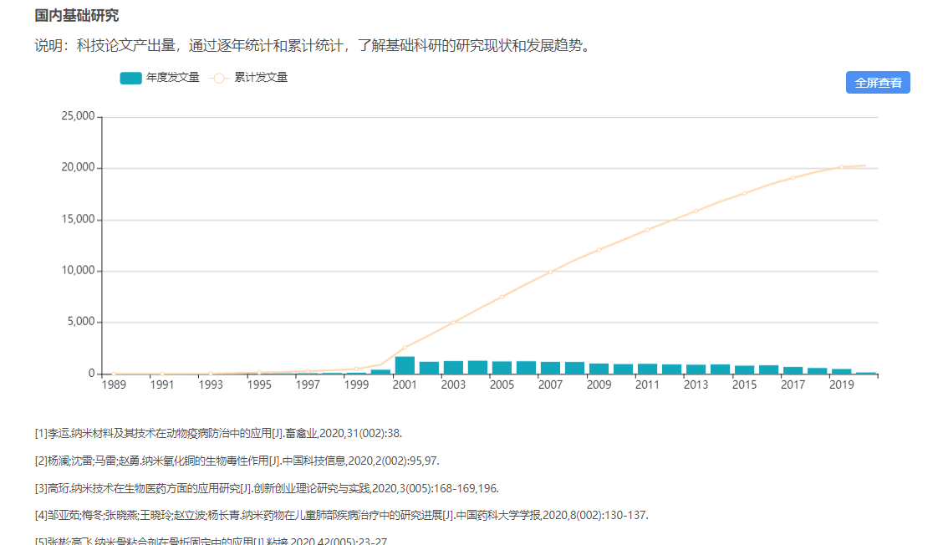
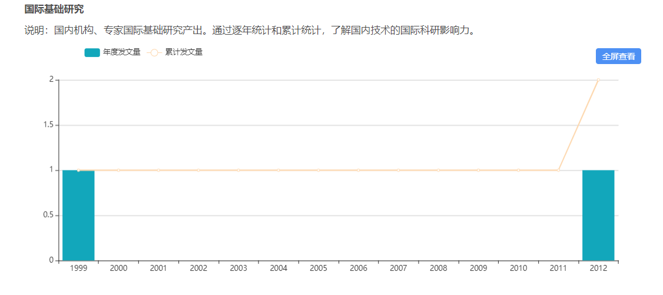

5.6 企业推荐
通过对科技成果、基金、专利、科技论文等的综合分析，推荐出和技术方向高度相关的企业及企业内部的技术人才。排名越靠前，该机构及专家和此项技术的相关度越高。
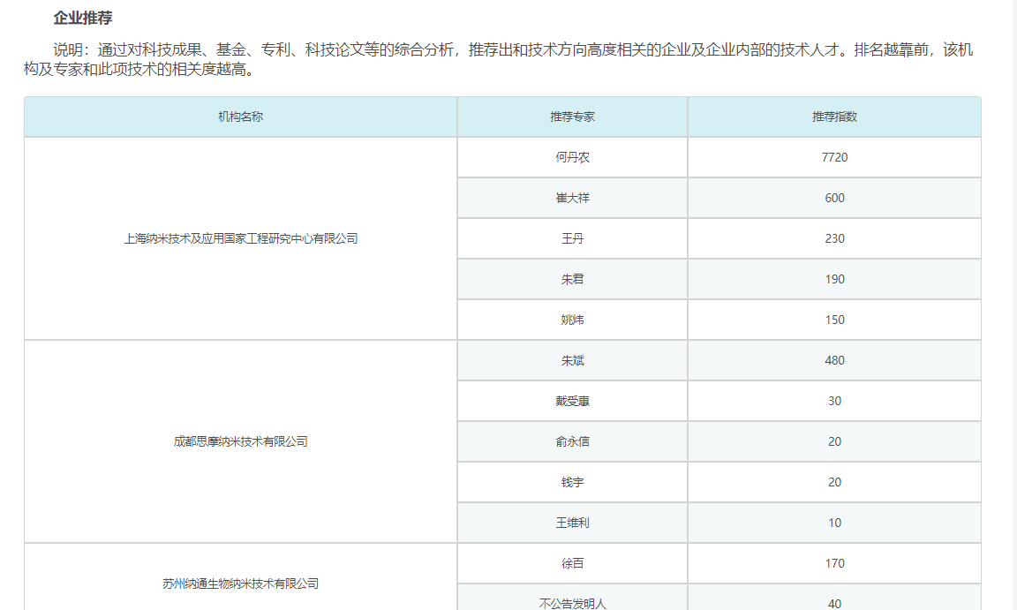

5.7 企业产品
展现科技相关的企业信息及产品信息。
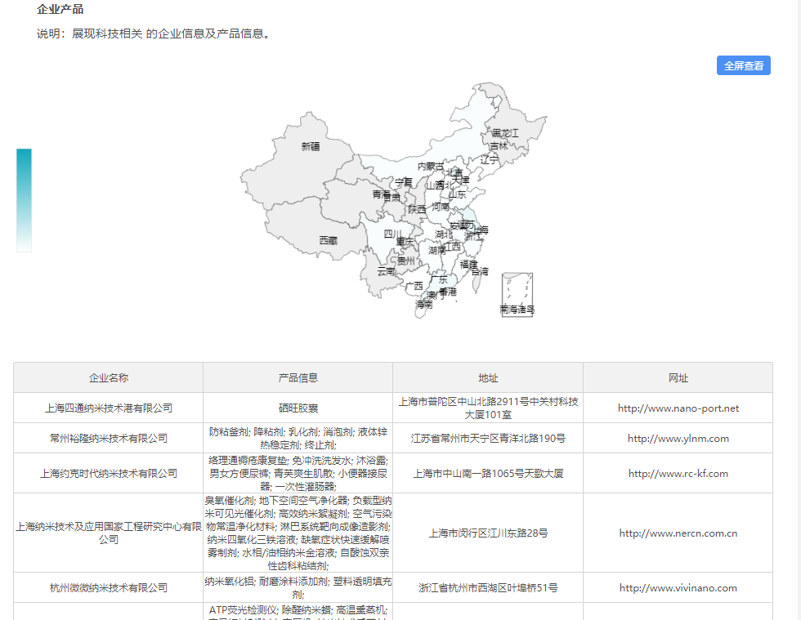

5.8 科研院所
通过对科技成果、基金项目、专利、科技论文等的综合分析，推荐出和技术高度相关度相关的科研院所及院内部技术人才，排名越靠前，该机构对此项技术的相关度越高。
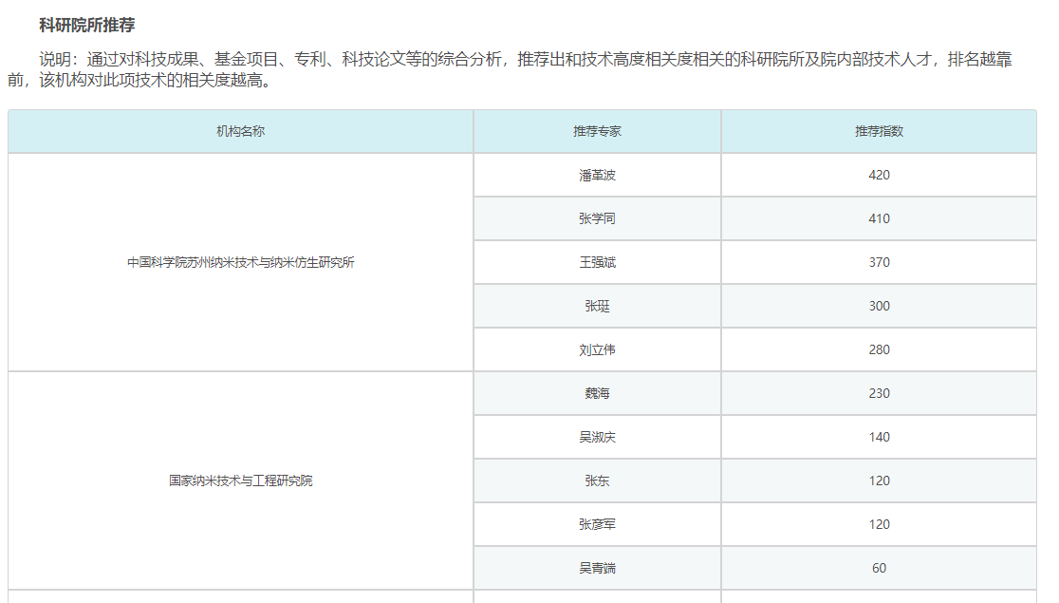

5.9 高校推荐
通过对科技成果、基金项目、专利、科技论文等的综合分析，推荐出和技术高度相关的高校及校内技术人才，排名越靠前，该机构对此项技术的相关度越高。
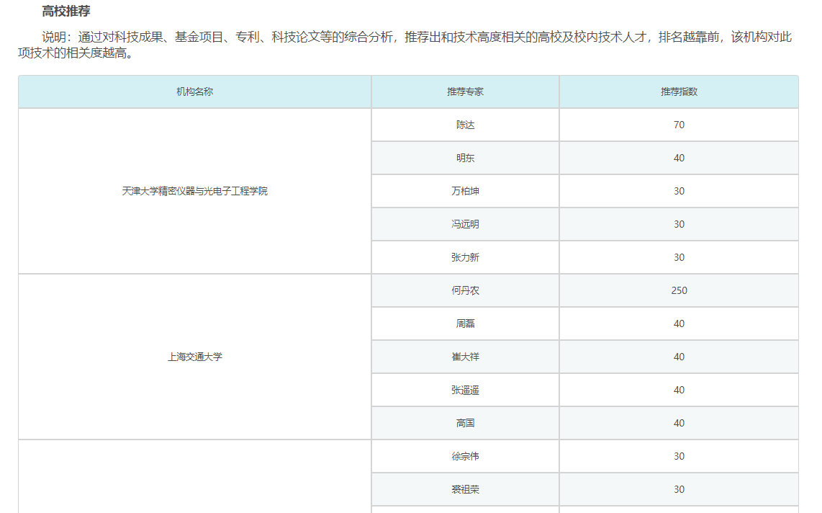

5.10 杰出专家
科技专家推荐。
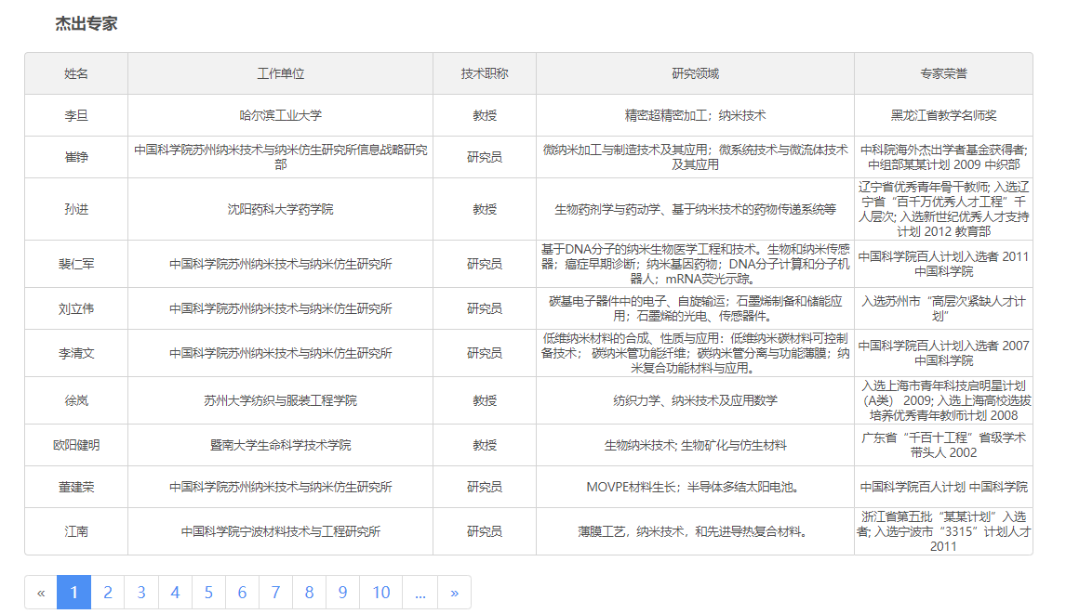

5.11 企业专家
企业专家推荐。
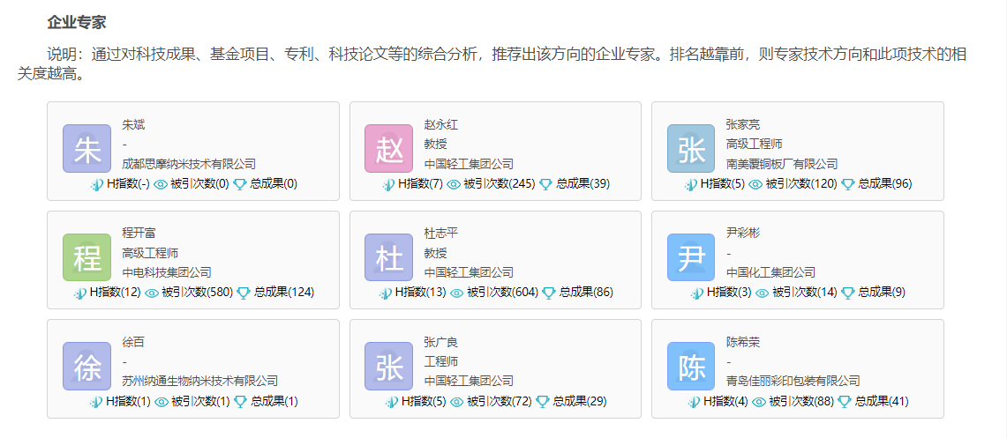

5.12 学科渗透性
数值越大，基于该学科的科研越集中；如果出现这两个及以上学科数值大，则可能是交叉学科研究。
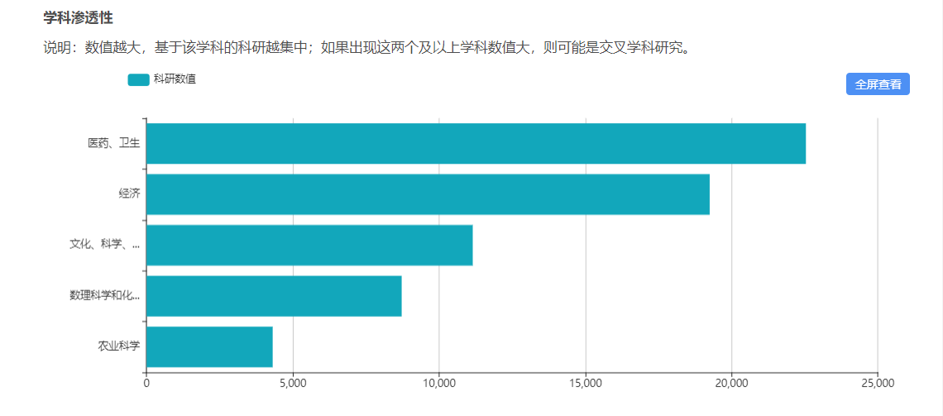

5.13 IPC
说明：国际专利分类表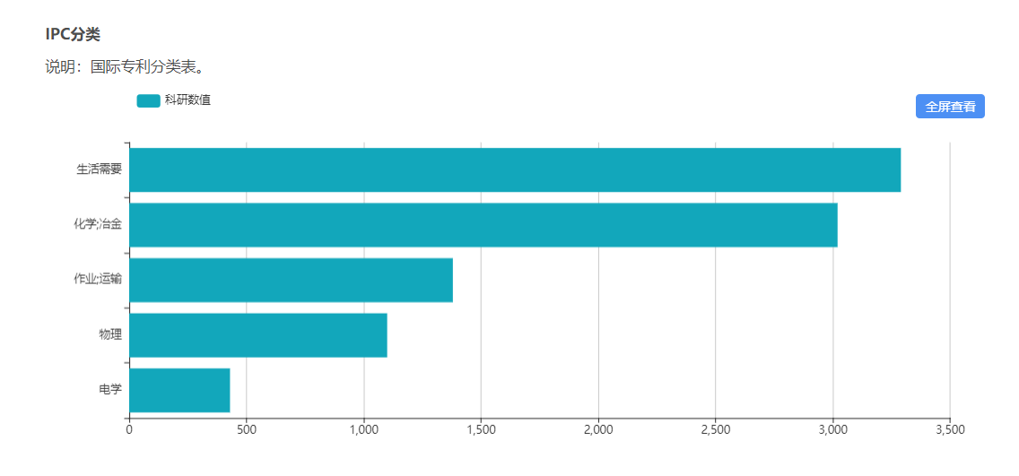

5.14 技术相关度
展现技术科研相关度，数值越大，技术点的科研相关度越高。
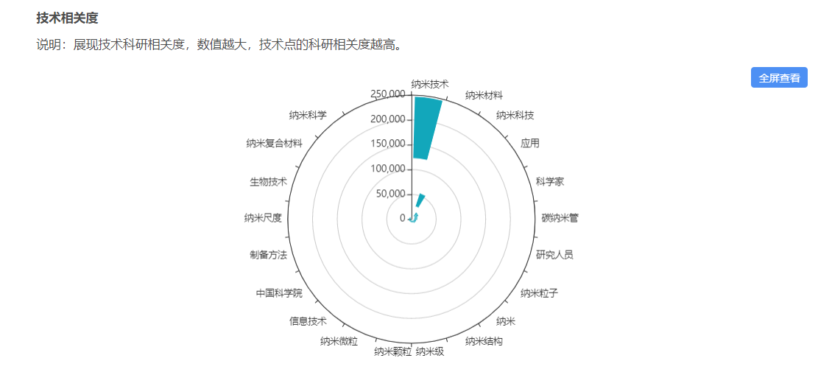

5.15 技术演化
展现技术点近年的演变，揭示科研脉络和演化规律。和上年度技术热点比较，有新增技术点，则用红色标出。
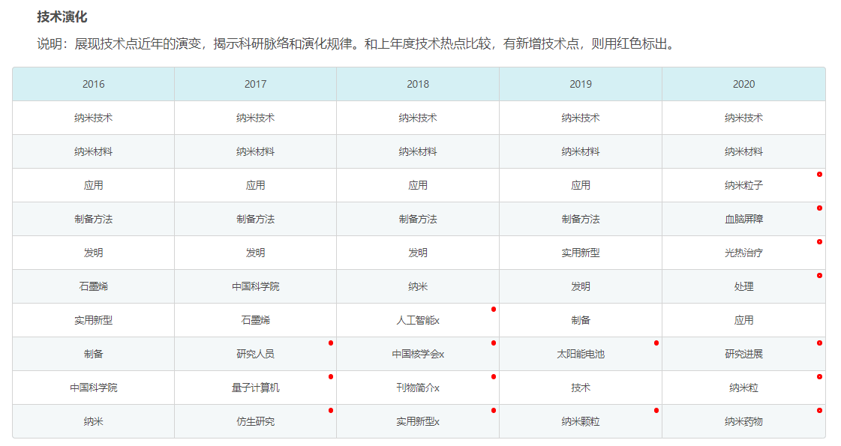

5.16 科技成果
国家及省部级科技成果。
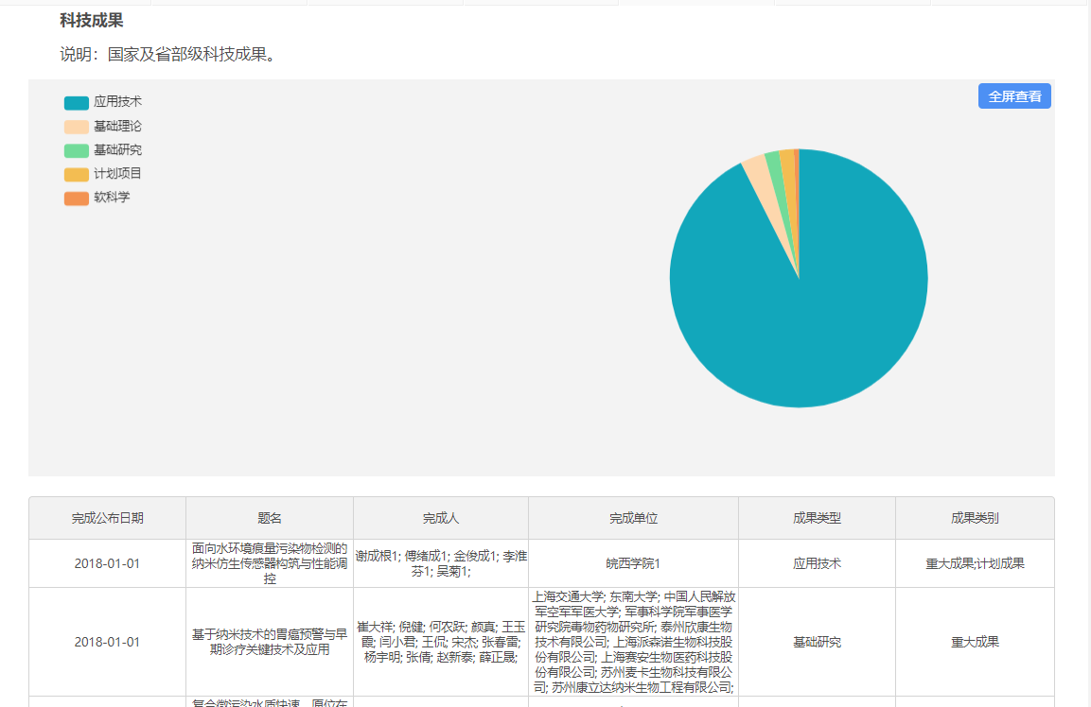

5.17 基金项目
国家自然科学基金分类，展现基金类型和支持金额。
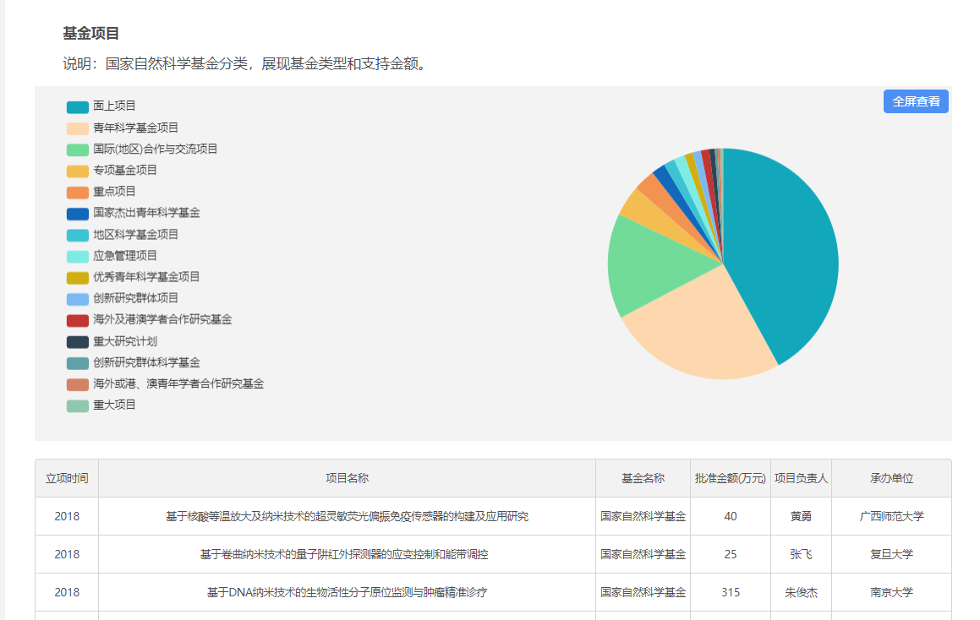

5.18 专利产出
相关专利逐年数量和累计趋势。
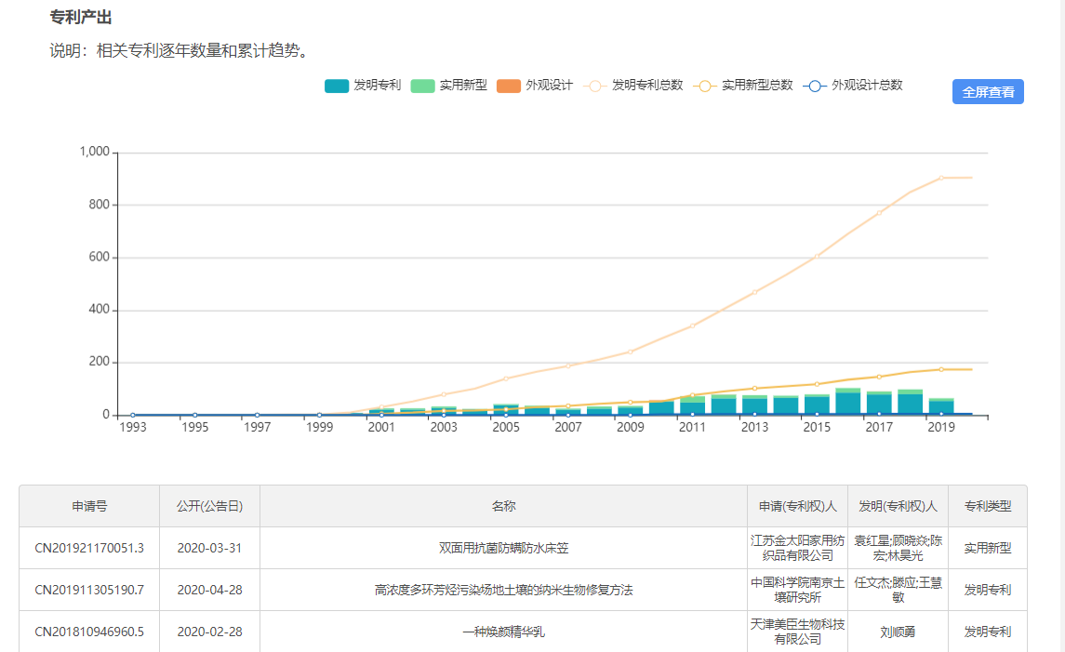

5.19 国家/行业标准
相关国家\行业标准。
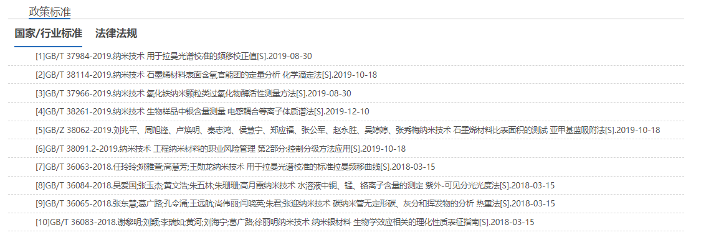

5.20 法律法规
相关法律法规。
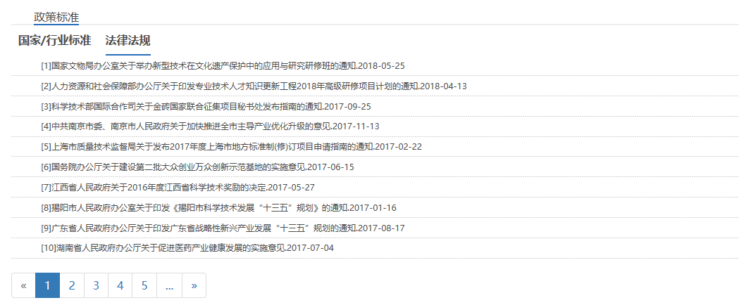

5.21 会议
国内相关学术会议。
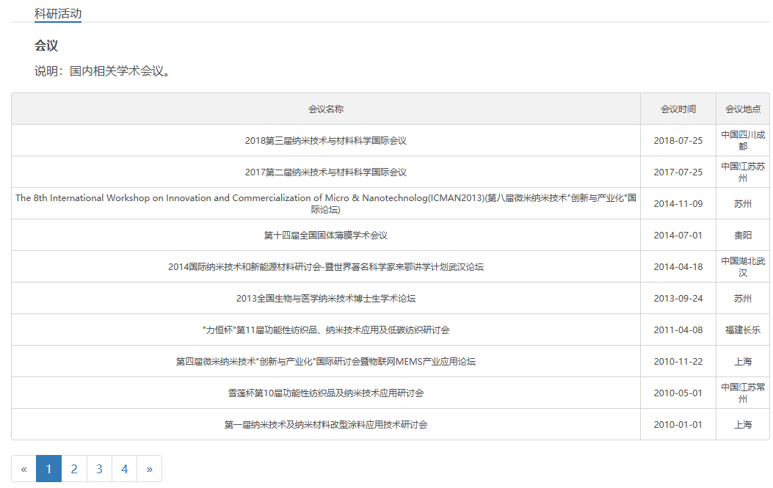

找机构

6.1 筛选条件
包括省及地区；市及地区；机构类型；推荐方式；时间设置。
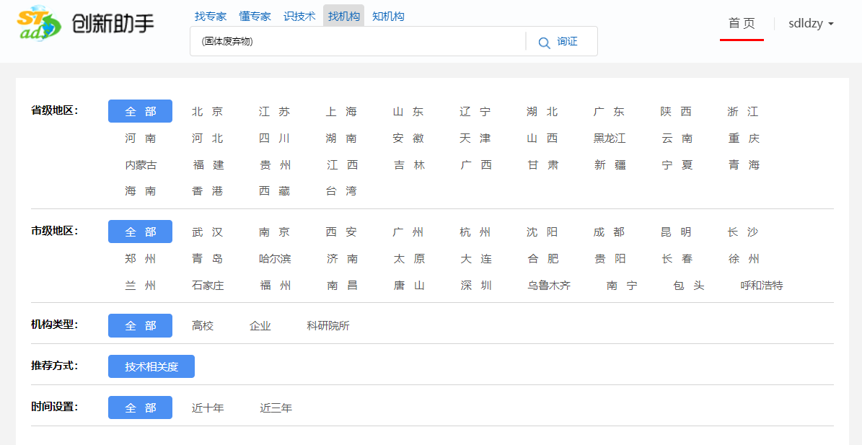

6.2 机构列表
按照筛选条件，列出的一级机构及其下属机构。
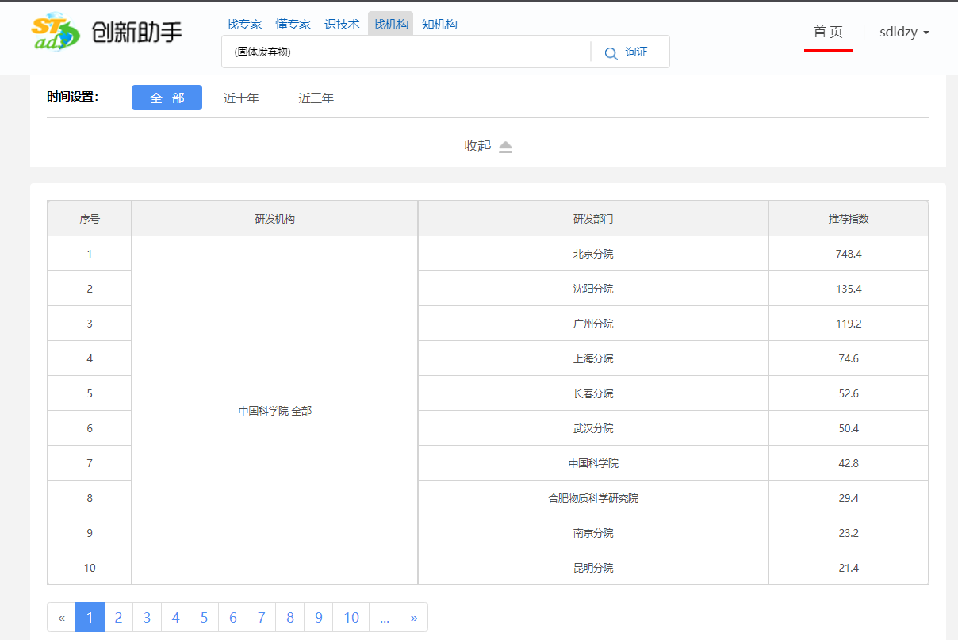

知机构

7.1 机构简介
机构情况介绍。
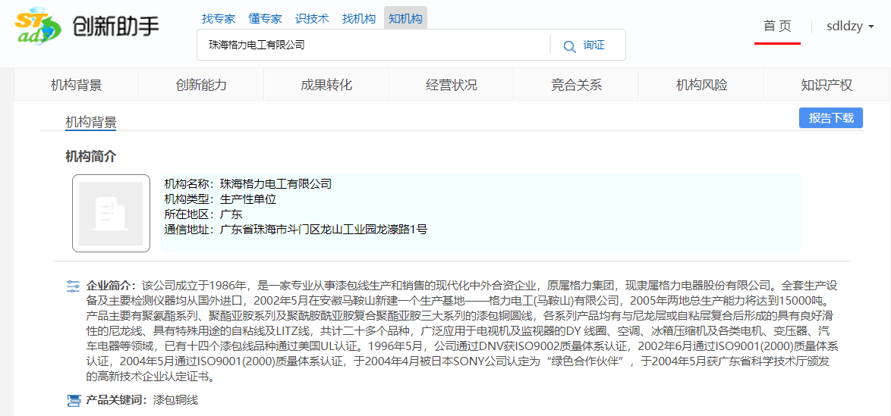

7.2 荣誉资质
重点实验室、重点学科建设、社会荣誉情况。
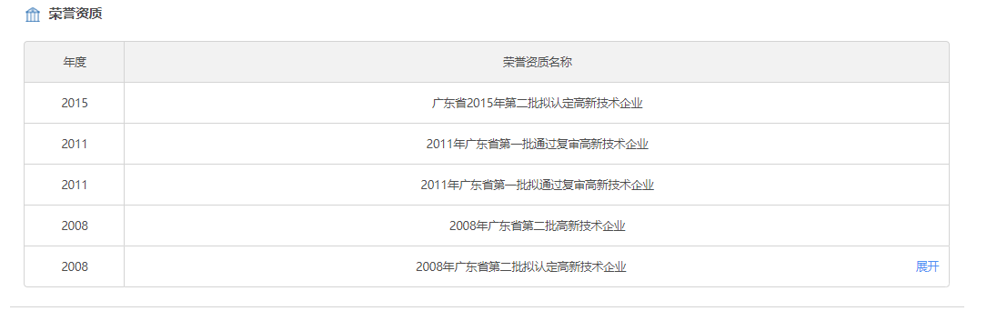

7.3 科研分布
机构在成果、专利、基金、标准、基础研究等的产出总量。
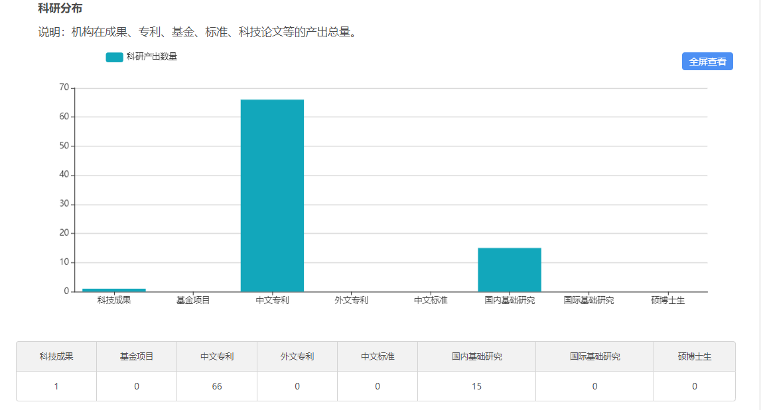

7.4 学科渗透性
技术点的学科渗透性，数值越大，和学科相关度越高；如果是交叉学科，则有两个或以上学科数值较大。
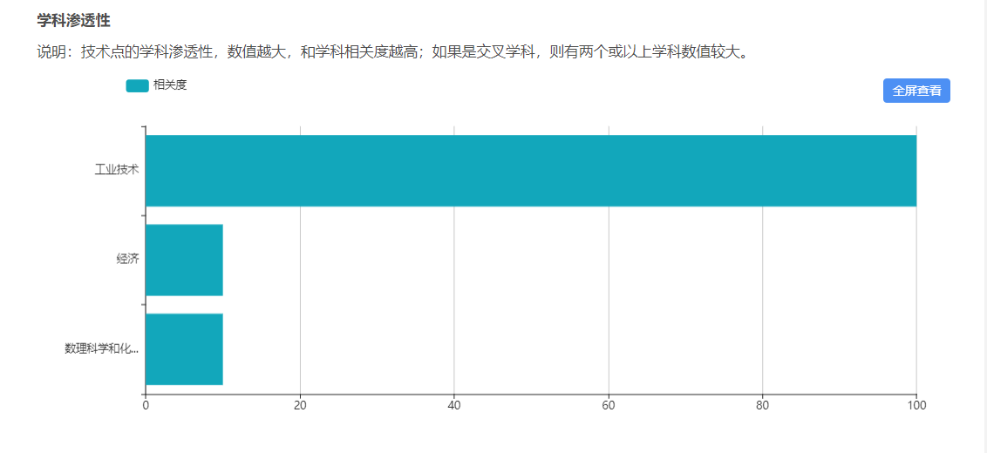

7.5 技术关注
展现技术科研相关度，数值越大，机构对技术点的关注度越高。
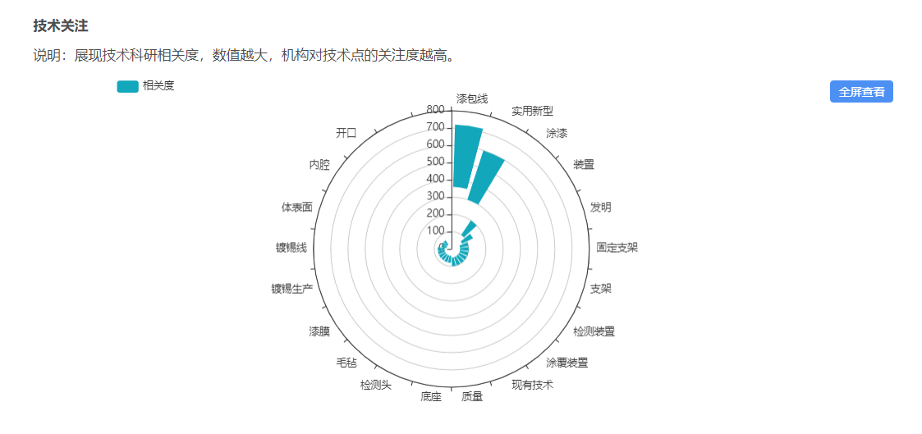

7.6 技术演化
展现技术点近年的演变，揭示科研脉络和演化规律。和上年度技术热点比较，有新增技术点，则用红色标出。
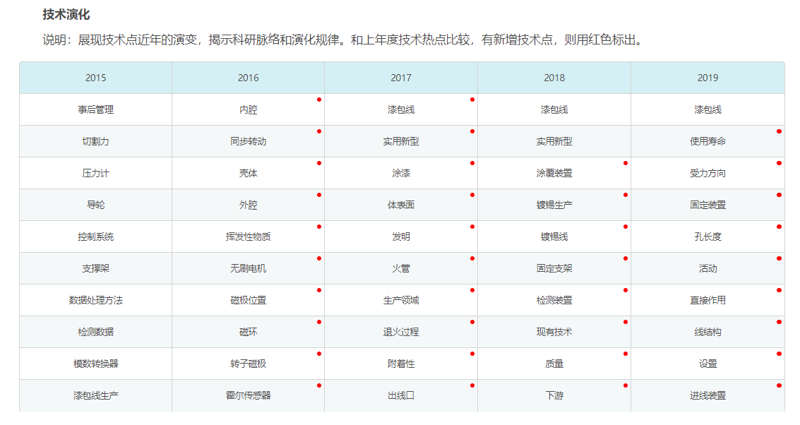

7.7国内基础研究
国内基础研究现状及发展趋势。
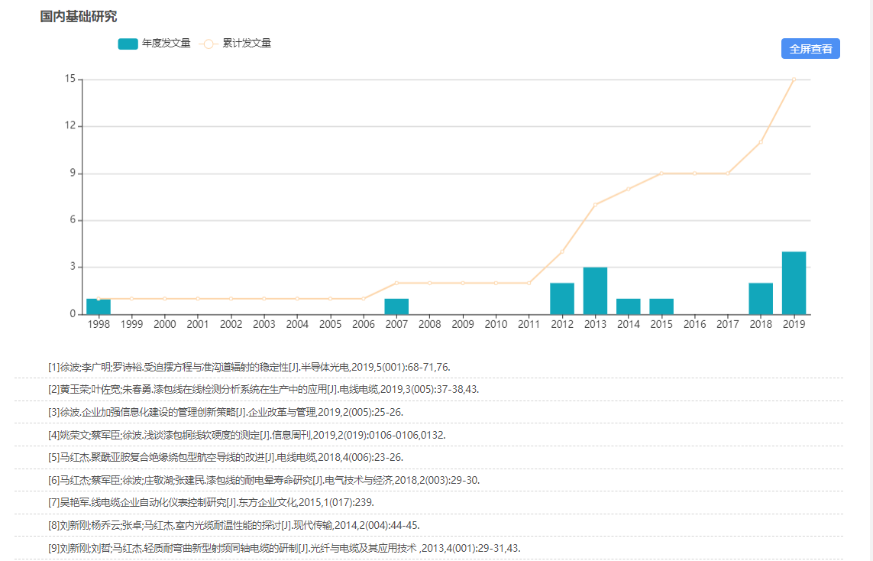

7.8 专利
专利情况。
